VI. ПРИЛОЖЕНИЕ

- Почему мокрая бумага рвется быстрее, чем сухая?
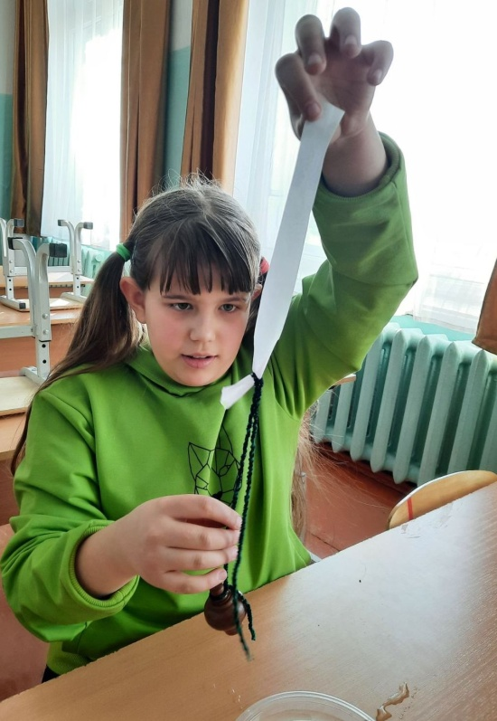
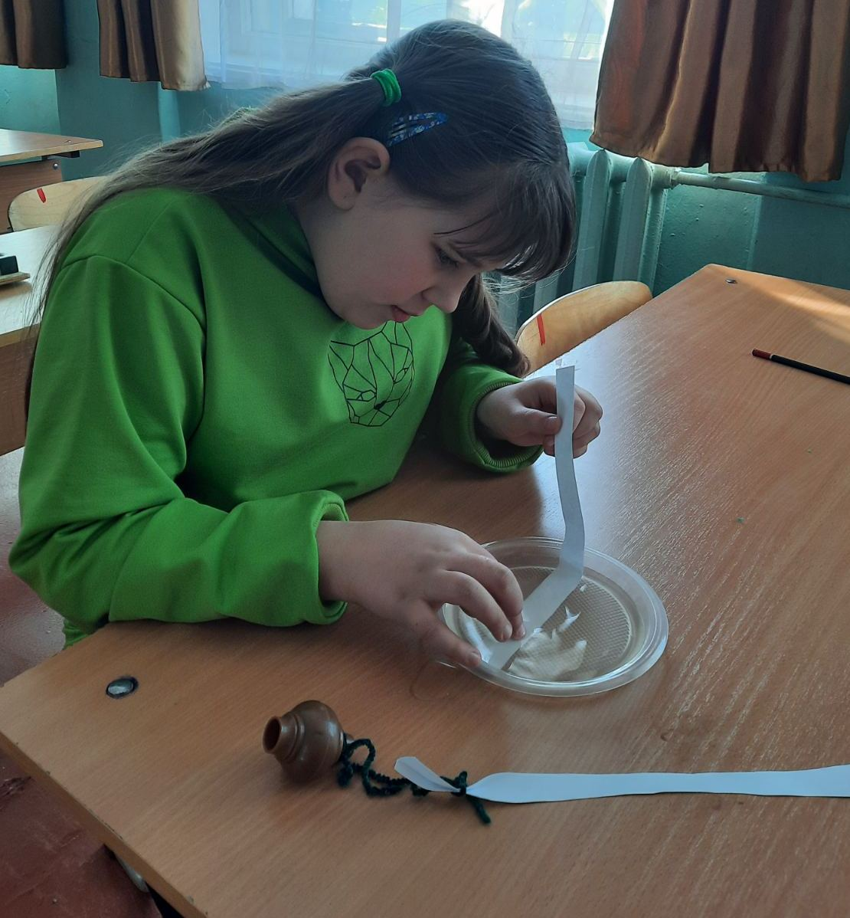

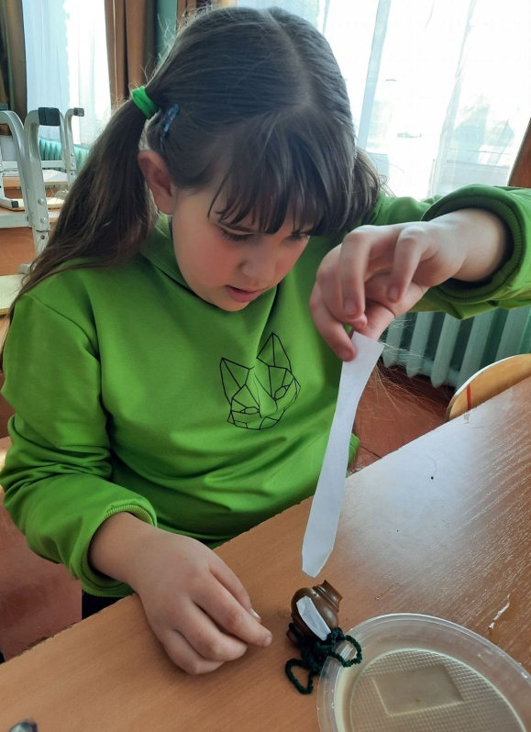

В составе наполнителей бумажной массы есть клей. Под действием воды он растворяется, и волокна древесины, из которой сделана бумага, расползаются, так как перестают быть связанными между собой.
- Почему бумага со временем из белой превращается в желтую?
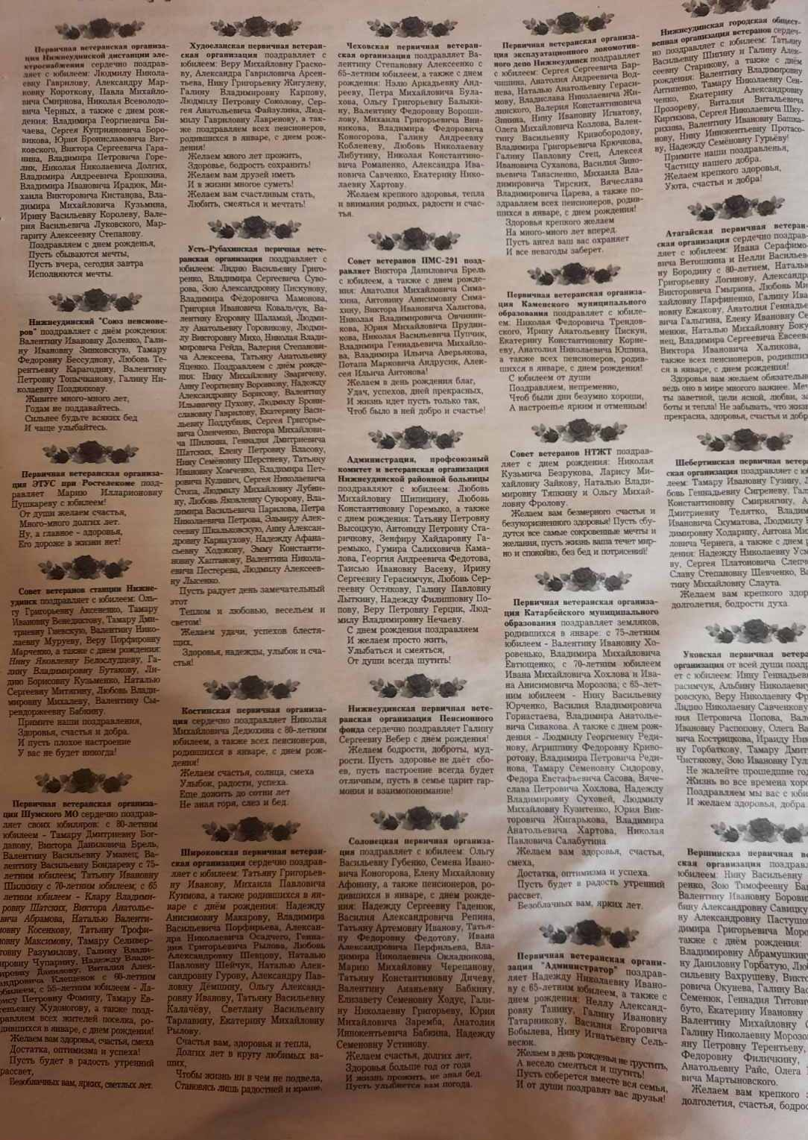
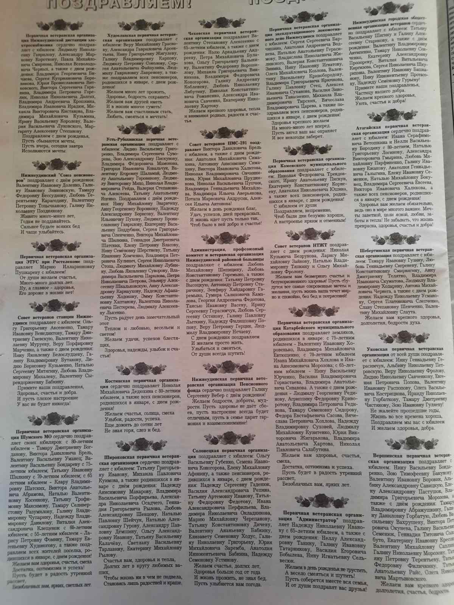

15 января 20 января

Для изготовления газетной бумаги используется сырье желтого цвета. В него добавляются химикаты, выталкивающие кислород, и поэтому бумага теряет желтизну. Когда газета лежит на подоконнике, солнечные лучи нагревают воздух и заставляют кислород соединиться с веществами, содержащимися в бумаге. Из-за этого взаимодействия кислорода с солнечными лучами бумага возвращается к исходному желтому цвету.

- Почему белая бумага при взаимодействии с карандашом становится цветной?
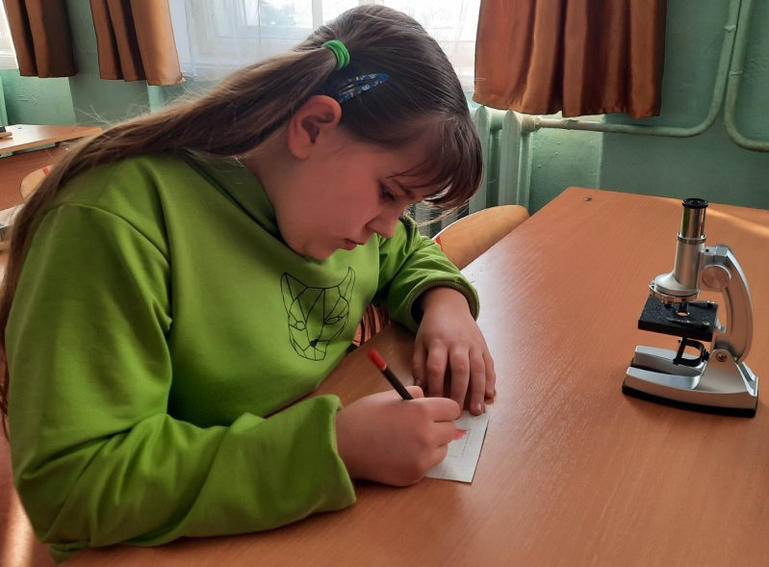

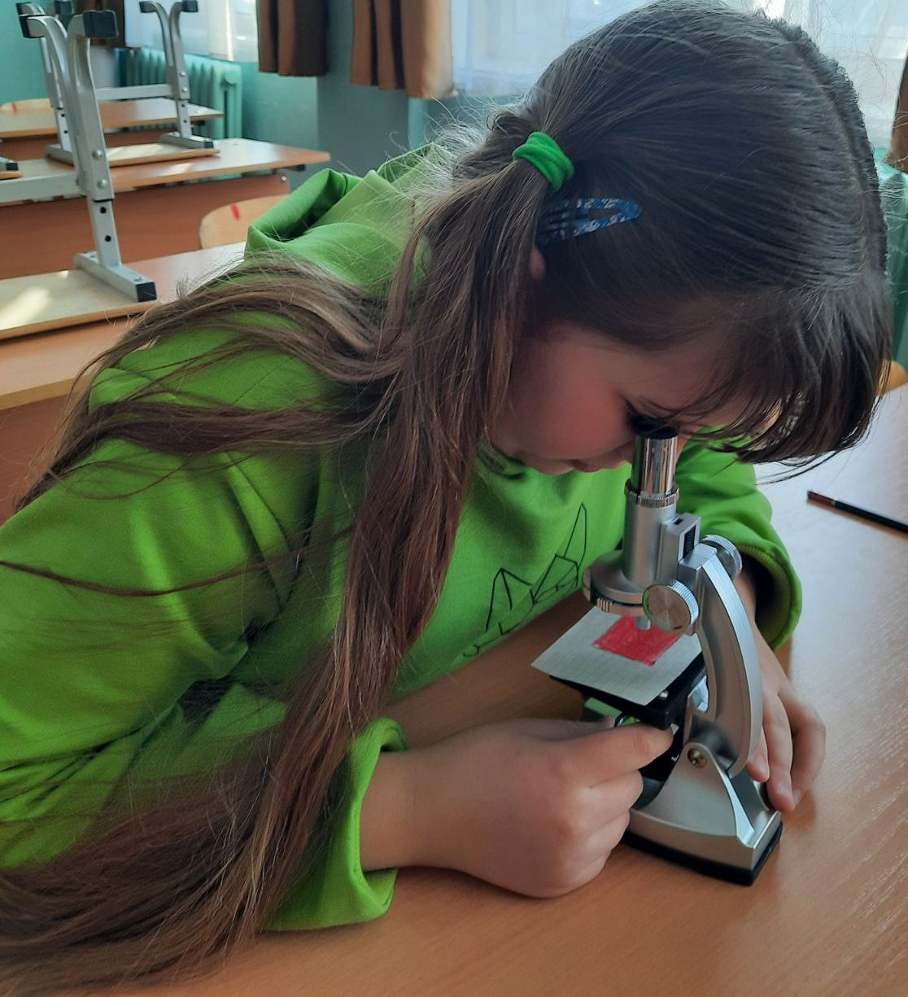

Лист бумаги состоит из пор – маленьких отверстий. Раскрашивая бумагу цветными карандашами, мы вводим в поры листа тонко натертый графит. Поэтому она изменяет цвет.

- Изготовление бумаги из бумажных отходов.
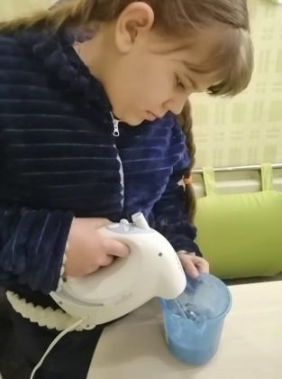
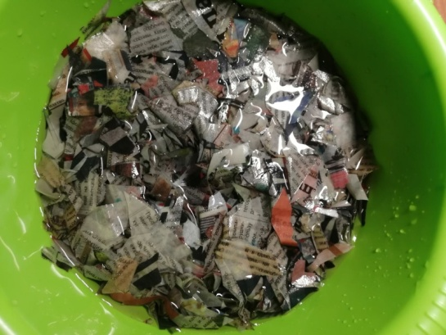

Нарвать бумагу и залить водой. Измельчить.
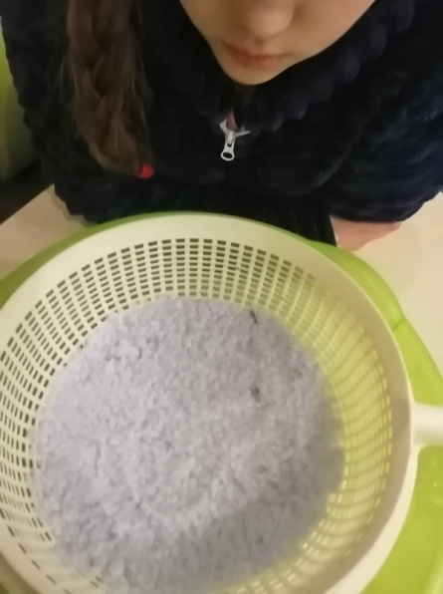
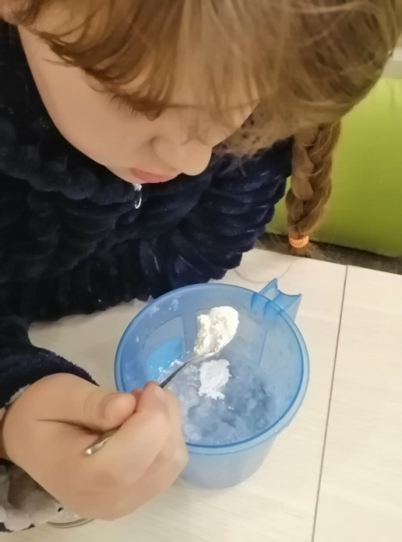

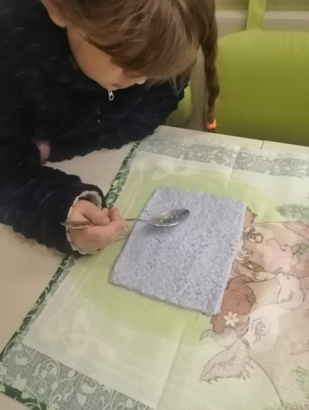
Добавить крахмал. Нанести целлюлозу на экран.

Перевернуть на ткань и высушить.
- Изготовление бумаги из древесных опилок.
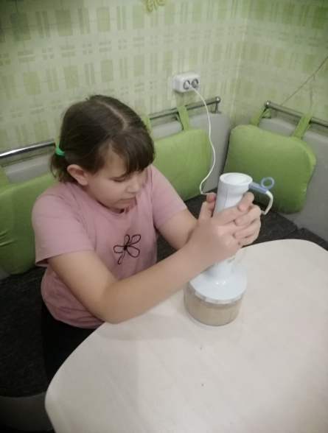
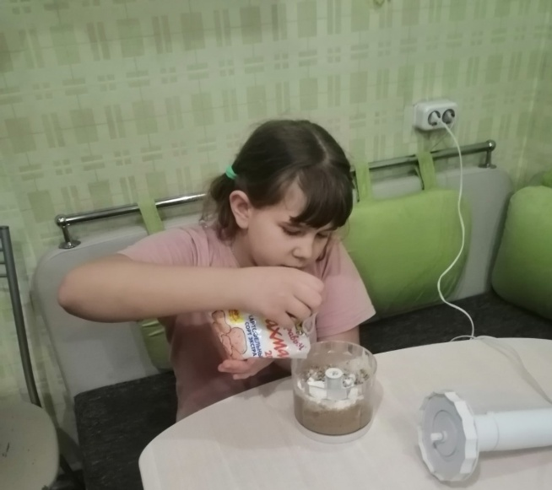

Опилки намочить и измельчить. Добавить крахмал.
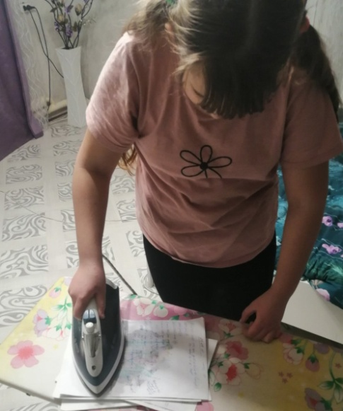
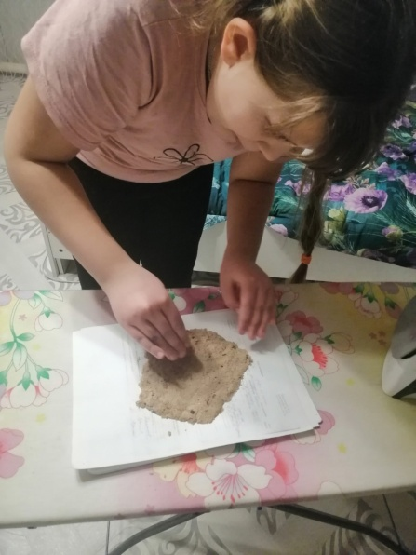

Сформировать лист. Выпарить влагу утюгом.
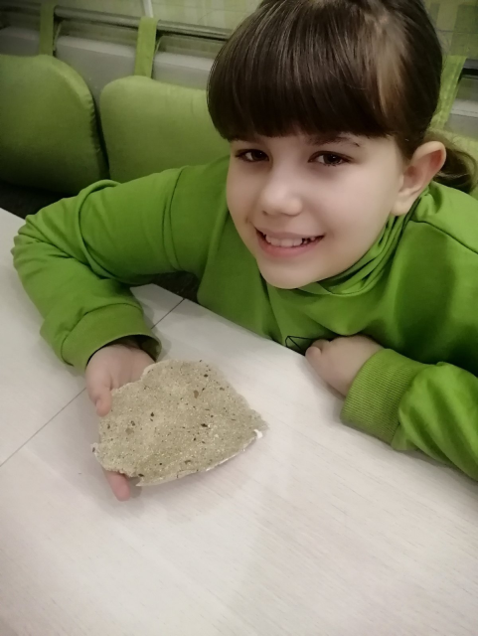

Просушить и бумажный лист готов!

- Создание цветной бумаги.
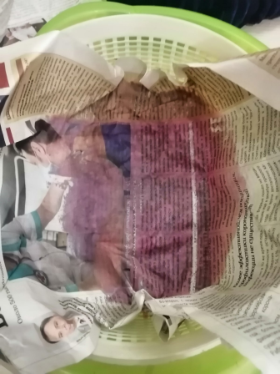
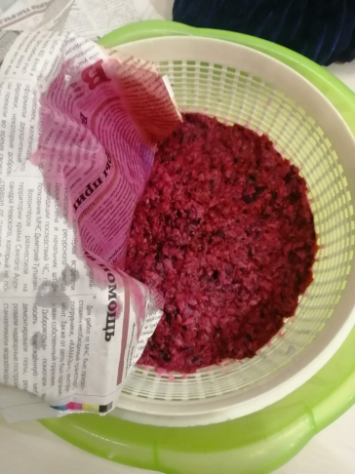
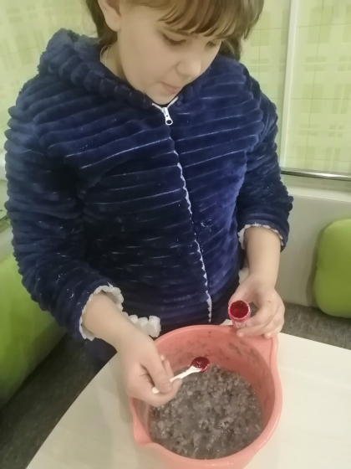

Разорвать бумагу, Положить в сито и накрыть газетой.
залить водой,
взбить миксером,
добавить гуашь.
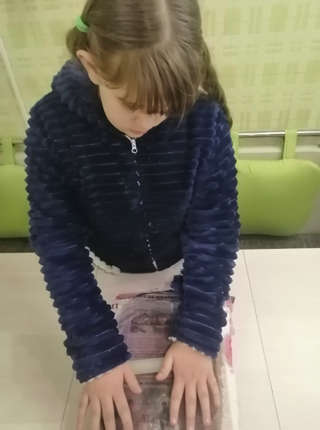
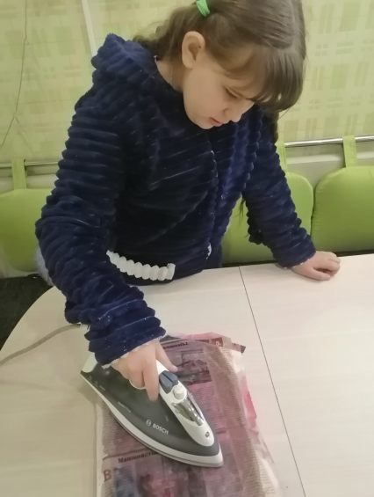
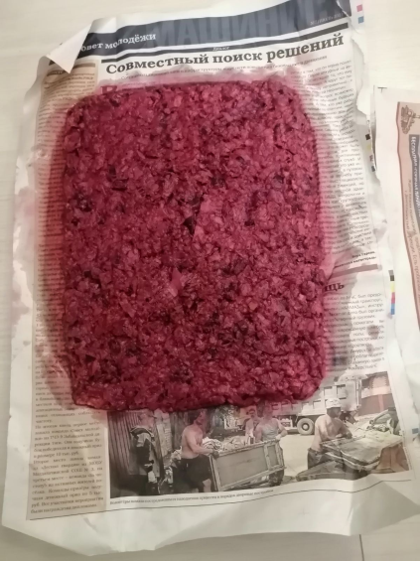

Удалить сито. Высушить утюгом и оставить под прессом.
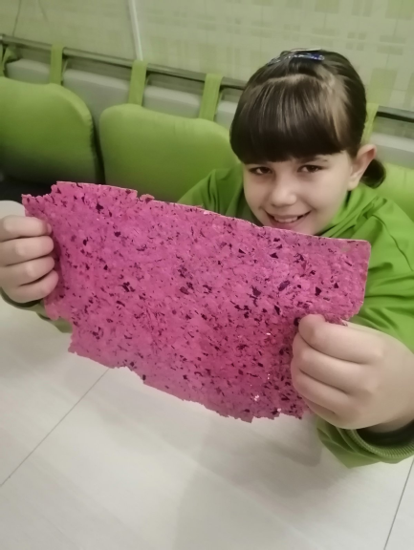

Вот цветная бумага готова!

- Творческие работы.
Подарок на день рождения папы.
Рисунок на бумаге, изготовленной в домашних условиях из макулатуры.
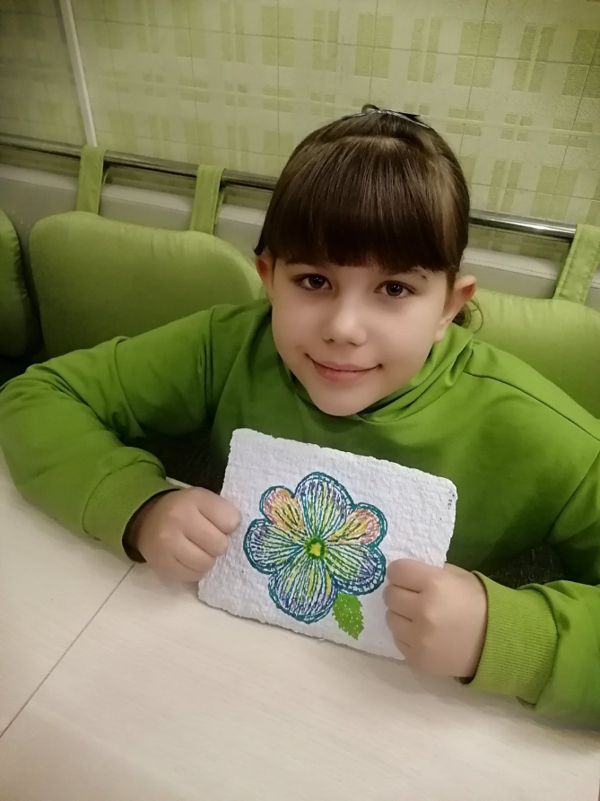

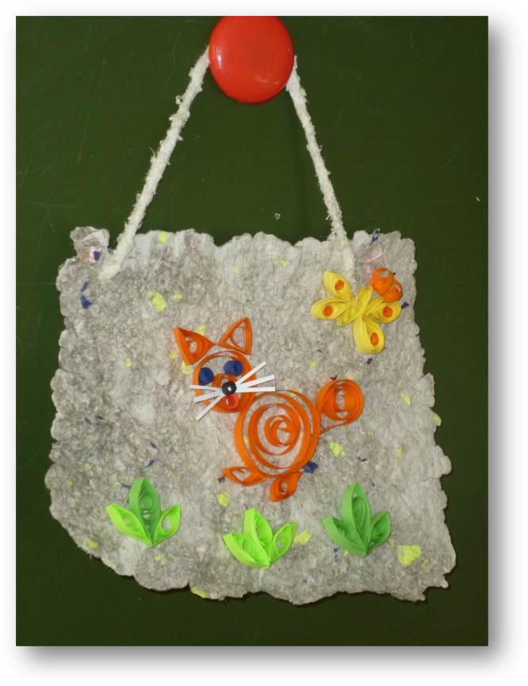
Творческая работа из бумаги собственного производства.

